QoE Триггеры и нотификации
В данном разделе можно управлять триггерами системы. Триггеры в фоном режиме по расписанию обрабатывают статистику и при определенных условиях, заданных пользователем формируют нотификации и выполняют определенные действия, заданные пользователем.
Для перехода в раздел откройте меню QoE Аналитика и нажмите Триггеры и нотификации.
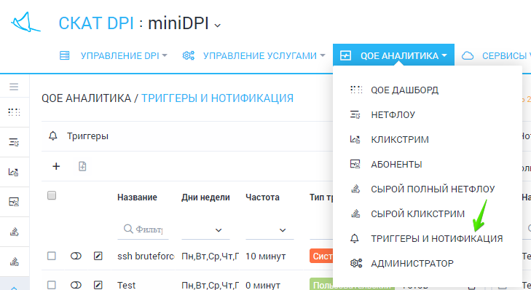
Откроется раздел как на картинке ниже.
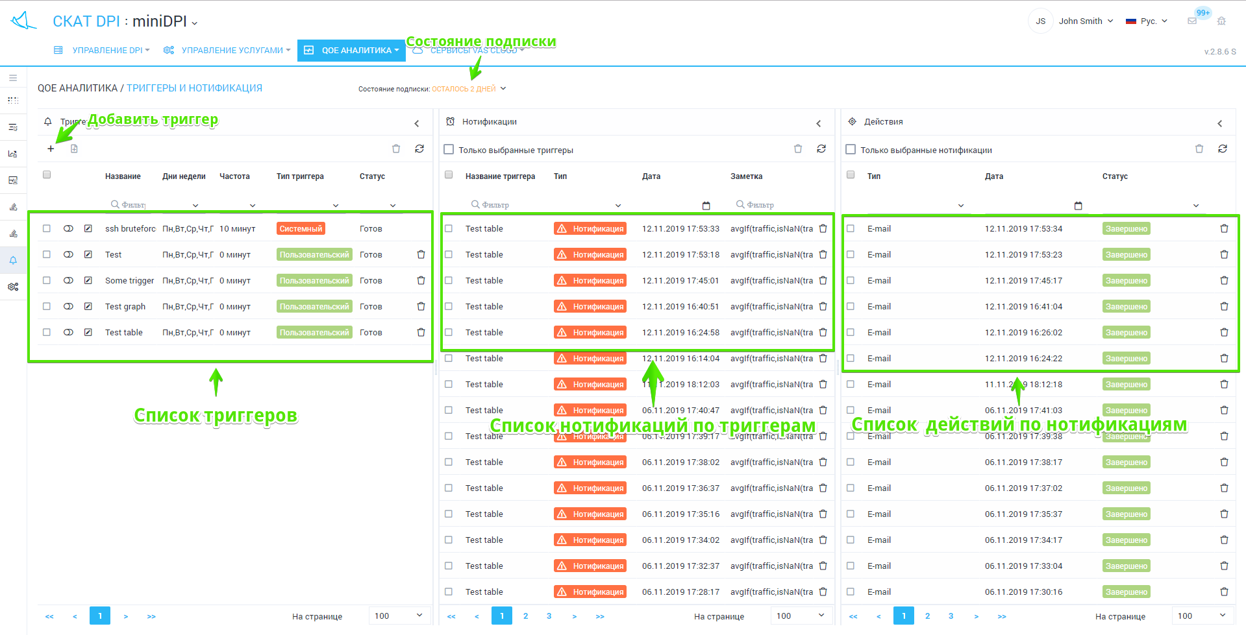
В данном разделе отображены три секции:
- Список триггеров слева
- Список нотификаций по центру
- Список действий выполненных триггерами в результате возникших нотификаций
Триггеры могут быть пользовательскими и системными. Системные триггеры задаются вендором и их можно только отключить / подключить. Пользовательские триггеры задаются пользователем. Для работы пользовательских триггеров требуется активация подписки (лицензия Standart для dpiui2).
Нотификации бывают нескольких типов:
- “Нотификация” – означает, что выпилено условие, заданное в триггере
- “Нет данных” – означает, что при обработке отчетов, заданных в триггере , не найдено данных
- “Сохранить последнее состояние” – означает, что не нужно принимать никаких действий
- “Ок” – означает, что условия заданные в триггере, не сработали, все в порядке и никаких действий выполнять не нужно
Действия по нотификациям бывают двух типов:
- E-mail – отправляется e-mail на один или несколько заданных адресов с определенным шаблоном
- Http – вызывается http ресурс методом GET или POST. На ресурс передаются xml- или json-данные, заданные в шаблоне.
Чтобы добавить триггер нажмите кнопку Плюс. Откроется форма, как на картинках ниже.
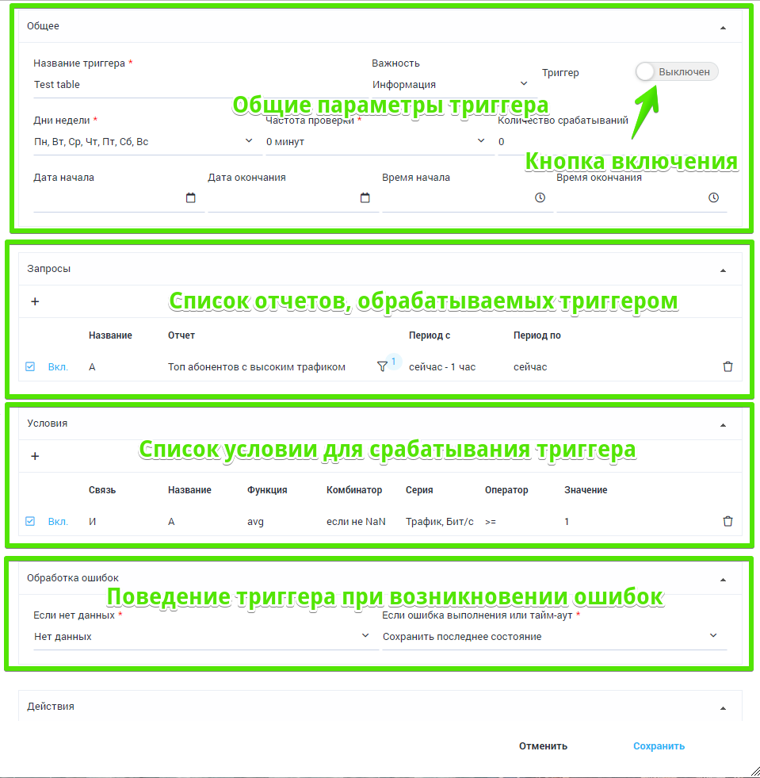
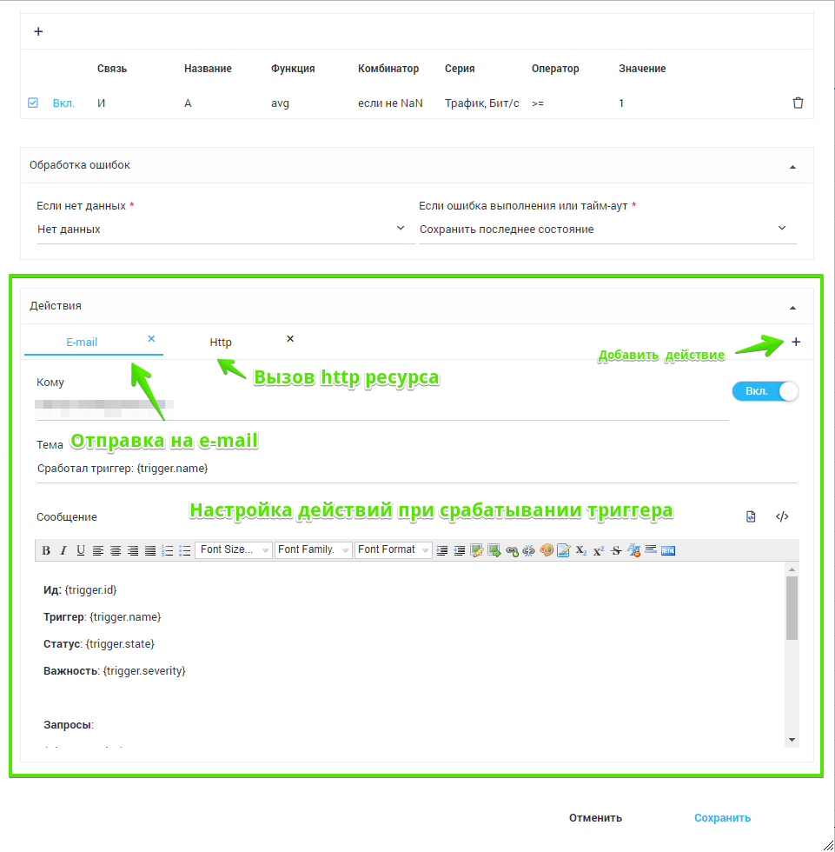
В форме редактирования триггеров несколько блоков.
В блоке Общее можно задать общие параметры триггера: название, включен/выключен, частота проверки, расписание проверки
В блоке Запросы задается список отчетов, обрабатываемых триггером. Для каждого отчета можно установить фильтр и период.
В блоке Условия задается список условий для срабатывания триггера. Каждое условия привязано к определенному отчету. Набор параметров, определяемых в условии зависит от отчета, к которому условие привязано.
В блоке Обработка ошибок можно задать поведение триггера в ситуациях, когда нет данных или когда в процессе работы триггера возникла ошибка.
В блоке Действия можно задать действия при срабатывании условий в триггере: либо отправка e-mail, либо вызов http ресурса.

